呪符とは
子供が転んで泣いている時、「痛いの痛いの飛んでけ」と唱えると子供がすぐに泣きやむという話は、一般によく知られている「おまじない」です。何か神秘的な力を作用させることが呪術なのです。超自然的な現象に基づく呪術には、自分に霊障が及ぶ魔性的存在と、幸運のパワーを与えてくれる善霊的なものがあります。
祟り（たたり）とか憑きものとは、魔性的な現象で、神仏の怨霊が災いすることを指します。これが呪詛（じゅそ）で、妬みや恨みに思う相手に災難が起きるよう念じ、それから発する生霊が相手に取り憑いてしまうものです。自分が知らないうちに、家や身を滅ぼす呪縛
や悪霊の祟りは、目に見えないだけに恐ろしいものです。
原因不明の災難や事故、病気に悩まされるとか、努力しているのに成果が得られないなど、あなたにも思い当たることはありませんか。
人の不幸を招く呪いや悪念を断ち切り、運命を好転させる守護パワーを授かりたいものです。
梁蔭全の「秘伝呪符」は、その福運招来の素晴らしいパワーを秘めた驚異の霊符で、宿命運が悪いとお嘆きの方に朗報となるでしょう。

梁蔭全入魂直筆の7種類の皆様の安定・安全をテーマにした秘伝呪符です。
携帯用名刺サイズカードタイプと色紙の２種類があり、それぞれ税込み５０００円です。
- すべての願いをかなえる符（運気向上・健康増進）
- 金運良好
- 難病回復、癌治癒
- 仕事安定、会社景気回復
- 家族元気、夫婦円満、良縁、子宝、万病・社会不安・地震被害消除
- 長期疲労、心身不安消除
- 呼吸器健康専用
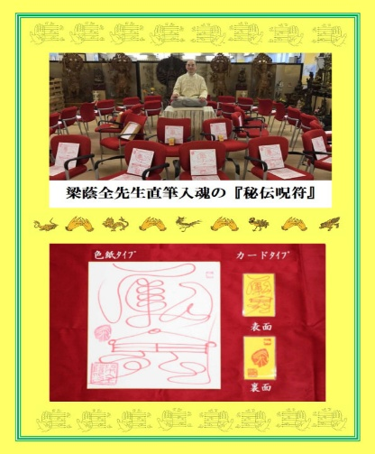
「秘伝呪符申込書」に必要事項を明記のうえ、呪符料・送料とともに現金書留で郵送願います。
特別大切な行事の予定がある方や特に運気向上を願う方のために梁先生が特別な念を込めて呪符を作成いたします。

